**Inleiding**

**Cultuur** of beschaving is het geheel aan gewoonten en (gedrags)regels dat bij een volk of stam hoort.

**Cultuur** omvat de gewoonten en gebruiken waarover een volk in het land zelf beschikt of die een volk meeneemt uit het land van herkomst. Hieronder vallen onder andere het geheel van normen en waarden, de voeding, eetgewoonten, kleding, godsdienst en muziek en dans. Ook gaat het hierbij om gebruiken zoals lichaamsversiering met henna, wat vooral voorkomt in **Arabische**, **Afrikaanse** en **Indische** culturen. De [betekenis](https://www.ensie.nl/redactie-ensie/betekenis) van een [kleur](https://www.ensie.nl/redactie-ensie/kleur) kan ook verschillen van cultuur tot cultuur. De betekenis van iets geeft aan wat datgene daadwerkelijk inhoudt. Kleur is een natuurkundig verschijnsel..Vaak wordt de werkelijkheid verbeeld door middel van een [symbool](https://www.ensie.nl/redactie-ensie/symbool). Een symbool is een teken met een bepaalde [betekenis](https://www.ensie.nl/redactie-ensie/betekenis). Door middel van verbanden of afspraken wordt duidelijk wat de betekenis van het symbool is. De lichaamstaal speelt ook een rol, [gedrag](https://www.ensie.nl/redactie-ensie/gedrag) en non-verbale communicatie kunnen verschillen.Gedrag is de acties of de reacties van een voorwerp of een [organisme](https://nl.wikipedia.org/wiki/Organisme" \o "Organisme), gewoonlijk met betrekking tot de omgeving. Daarnaast omvat het de bestaanswijze: waar leeft de beroepsbevolking van, wat zijn de tradities, en hoe zijn de gebouwen vormgegeven. De cultuur is in feite een optelsom van deze kenmerken.

**Cultuur** is een krachtige en dynamische factor, die alles te maken heeft met de ontwikkeling van de natie **Suriname**. De culturele rijkdom van ons land, met als basis onze culturele diversiteit, is in de afgelopen jaren via de factor mens gegroeid naar bijzondere culturele verworvenheden.

Dat ons land over de potentie beschikt om deze verworvenheden naar een hoger niveau te brengen, is tijdens de organisatie van **Carifesta VIII** in **2003** en tijdens de organisatie van **Carifesta XI** in **2013** in ons land krachtig tot uitdrukking gebracht. **Carifesta**, het **kunst- en cultuurfestival** van **יexcellenceי** van het Caribisch gebied, biedt vele economische uitdagingen die wij moeten aangrijpen. De menselijke tradities, kunstproducties zoals muziek, media, literatuur, dans en drama hebben een vaste plaats op dit forum. Het is aan te bevelen dat ons land optimaal gebruikt maakt van dit forum, mede gelet op de samenwerkingsmogelijkheden in **Caricom**-verband. Door het scheppen van een gunstig kunst- en cultuurklimaat zullen kunstenaars en artiesten extra stimulans krijgen om kunst- en cultuurproducties krachtig ter hand te nemen, waardoor ook zorg gedragen wordt voor conservering, ontwikkeling en veredeling van ons cultureel erfgoed.

**Cultureel erfgoed** laat zien waar we vandaan komen en scherpt aldus de blik op de toekomst. Onder cultureel erfgoed valt onder andere [monumenten](https://nl.wikipedia.org/wiki/Monument_(erfgoed)" \o "Monument (erfgoed)) en ook immateriële zaken zoals sommige [tradities](https://nl.wikipedia.org/wiki/Traditie" \o "Traditie). Sommige tradities (volksgewoonten) zoals volksmuziek, volksdansen, klederdracht, traditionele bouwkunst, religieuze rituelen zijn onderwerp van cultureel erfgoed.

Het is de cultuur die de mens in staat stelt over zichzelf na te denken. Het is vanwege de cultuur dat wij waarden onderscheiden en keuzen kunnen doen. Het is door cultuur dat de mens zich uitdrukt, zich van zichzelf bewust wordt, zijn onvolledigheid inziet, zijn prestaties onder de loep neemt, onvermoeibaar zoekt naar nieuwe inhouden en werken schept waarmee hij zijn eigen beperkingen overwint. In de praktijk houdt cultuur in een weerspiegeling van het verleden, evenwel een verleden dat leeft, omdat het opgenomen is door de huidige generaties en als een weerspiegeling van handelingen door en door verbonden is met het dagelijks leven van de mens.

**Oprichting Directoraat Cultuur**

In juli 1980 werd het Ministerie van Cultuur, Jeugd en Sport opgericht. Voorheen was de sector Cultuur ondergebracht bij het Ministerie van Onderwijs en Volksontwikkeling, als afdeling Algemene Zaken. Deze afdeling werd bemensd door onder andere Andre Loor als afdelingshoofd, Trudi Guda, James Ramlall, de heer Jadnandansingh, Gurudath Kallasingh, Terry Agerkop, Jozef Slagveer, Andre Pakosie. Hier was hij van 1969 tot en met 1971 Hoofd Sectie Muziek. Van 1978 tot en met 1980 was hij Hoofd Cultuurstudies en Documentatie (Minov). Met de oprichting van het Ministerie van Cultuur, Jeugd en Sport werd het Directoraat Cultuur ingericht met tal van afdelingen. Hiertoe moesten alle afdelingen hun plan en infrastructuur beschrijven. De huidige directeur op het Directoraat Cultuur is thans mw. Drs. Elvira Sandie, MPA.

**Beleidsuitgangspunten**

Op grond van het bovenstaande (zie omschrijving cultuur), en uitgaande van de culturele pluriformiteit van de Surinaamse samenleving, is het cultuurbeleid gebaseerd op de culturele democratie, met als kenmerk erkenning van de gelijkwaardigheid van alle culturen. Onder culturele democratie wordt in dit verband verstaan het onderling accepteren en waarderen van elkaars cultuuruitingen, en zonodig het uitwisselen van culturele waarden. Dit moet tevens garanderen dat:

- alle individuen zonder uitzondering vrijelijk kunnen deelnemen aan het culturele leven;

- de grote en rijke verscheidenheid aan culturele waarden behouden en verder

ontwikkeld wordt;

- voor de verdere ontwikkeling, welke gericht is op de versterking van de Surinaamse

culturele identiteit, de creativiteit en de nationale eenheid, er geput zal worden uit alle

cultuurbronnen.

**Taakstelling en organisatie**

Het bovenstaande tracht het Directoraat Cultuur te realiseren door onder andere te werken binnen de volgende taakgebieden:

- het initiëren en stimuleren van activiteiten op cultureel en esthetisch gebied die de

vorming, weerbaarheid en creativiteit van een ieder ten goede komen

- het stimuleren van uitvoerende kunsten op alle niveaus

- het scheppen van voorwaarden voor en het stimuleren van culturele activiteiten en

gemeenschapsactiviteiten

- het bevorderen van een acculturatieproces

- het ontwikkelen en bevorderen van culturele communicatie en educatie

- het verzamelen en toegankelijk maken van culturele informatie

- het ondersteunen van initiatieven en activiteiten die het cultuurbeleid helpen uitdragen

- het preserveren, documenteren en toegankelijk maken van het cultureel erfgoed

- het bevorderen van wetenschappelijk onderzoek op het gebied van cultuur

- het onderhouden en uitbreiden van culturele betrekkingen en het leggen van

contacten met personen en instellingen in binnen- en buitenland, in het bijzonder de

Caricom, ter bevordering van culturele uitwisseling en ter activering van het

cultuurgebeuren

- het stimuleren van aan cultuur gerelateerde economische activiteiten

**Doelstelligen**

Het cultuurbeleid is erop gericht ieder individu in de ruimste zin social-cultureel weerbaar en kritisch te maken en de ontwikkeling van de Surinaamse cultuur en de samenleving te doen bevorderen. Dit is mogelijk middels:

- bevordering van respect voor het leven en de leefwijze van anderen;

- waardering en/of herwaardering van culturele warden en normen;

- stimulans tot verdere ontwikkeling van de eigen culturele identiteit;

- behoud en bescherming van het cultuurmilieu, zonder de interne dynamiek van cultuur

tegen te werken;

- culturele contacten in de regio en internationaal met betrekking tot onderricht, vorming

en stimulering van de culturele ontwikkeling.

**Knelpunten**

Het gebrek aan kaders, financiële middelen en adequate behuizing vormen de voornaamste knelpunten van het Directoreaat Cultuur. Als beleidsvoorbereidende en uitvoerende instantie is het Directoraat Cultuur in organisatorisch opzicht in belangrijke mate verzwakt. De middelen waar het Directoraat van gebruik maakt is onvoldoende en bevindt zich in een beklagende toestand. De basiscondities voor het adequaat functioneren van het Directoraat zijn in geringe mate aanwezig. Een goede behuizing van het Directoraat is een belangrijke voorwaarde om het beleid van de overheid uit te voeren. De accomodatie verdient bijzonder aandacht opdat het personeel op een juiste wijze wordt gehuisvest.

**Het organigram van het department Cultuur**

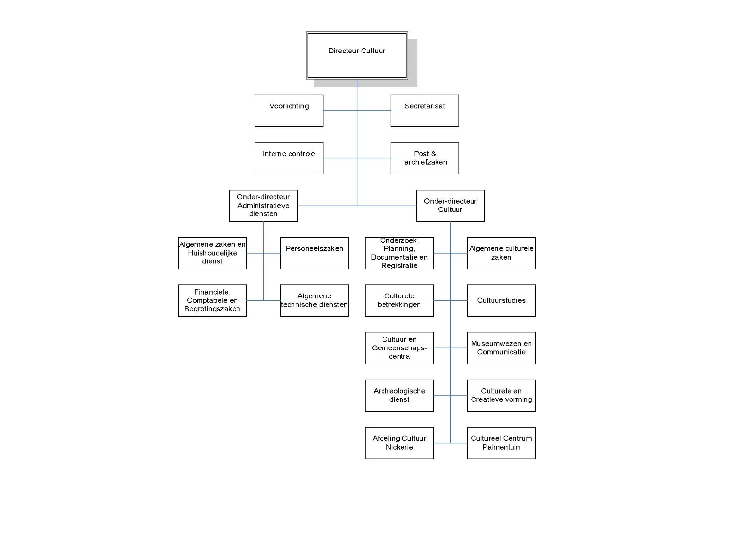

Het **Directoraat Cultuur** heeft een eigen organisatiestructuur. Aan het hoofd staat een directeur, die in dienst managementwerkzaamheden wordt ondersteund door twee onderdirecteuren, te weten OD Administratieve Diensten en OD Cultuur, door het secretariaat en door de afdelingen Voorlichting, Interne Controle en DIV (Documentatie Informatie Verzorging). De taken van de onderdirectoraten worden uitgevoerd door de verschillende afdelingen.

Overzicht van gewezen Directeuren Cultuur 1980 -2017

aug 1980 – eind 1991 Frank Antonius, overleden 9 sept 2014

begin 1992 – ong 3e kwartaal 1996 Elfriede Alexander – Vanenburg

ong 3e kwartaal 1996 – eind 1998 James Ramlall (wnd Directeur)

1999 Benjamin Mitrasing (wnd Directeur)

2000 Richenell Trustfull (wnd Directeur) en Adiel Kallan (wnd Directeur)

2001 – 2005 John Pawiroredjo

2005 – ong 3e kwartaal 2017 Stanley Sidoel